09/24-06

Natur feiern - Natur schützen

Amphi Guard-Mobil schützt Amphibien vor den Gefahren der Bauarbeiten um die Landesgartenschau

In Neustadt an der Weinstraße entsteht im Rahmen der Landesgartenschau bis 2027 ein Landschaftspark, der nicht nur zur Flaniermeile, sondern auch zum Vorreiter für gelebten Naturschutz wird. Schon jetzt zeigt sich: Der Schutz von Flora und Fauna steht im Mittelpunkt – selbst kleine Amphibien werden auf ihrem Weg sicher geleitet. Dafür sorgt der mobile Amphibienschutzzaun von Blömen VuS. Ein grünes Highlight mit großer Verantwortung.

Wenn üppig angelegte Blumenbeete und kunstvoll integrierte Skulpturen zu ausgedehnten Spaziergängen einladen, ist die Landesgartenschau in vollem Gange. 2027 wird diese in Neustadt an der Weinstraße gefeiert. Schauplatz und grüne Kulisse wird der neugestaltete Landschaftspark im Osten der Stadt. Diese Landesgartenschau habe laut den Veranstaltern das Potential, Wegbereiter für eine zukunftsweisende Stadtentwicklung zu sein. Der sich auf 25 Hektar erstreckende Landschaftspark soll dabei der Natur viel Raum bieten und die Stadt langfristig bereichern. Darum steht der Schutz von Fauna und Flora für die Veranstalter bei allen Bauarbeiten und Vorbereitungen stets an erster Stelle. Dazu zählt auch der Schutz von Amphibien vor den Baustellenfahrzeugen und dem Lieferverkehr. Mit den steigenden Temperaturen begannen im April die Kröten und Frösche sich auf die Reise zu ihren Laichplätzen zu machen. Dieser Weg führte sie jedoch immer wieder auf Kollisionskurs mit den Bauarbeiten. Die Veranstalter reagierten schnell und wandten sich an die Spezialisten von Blömen VuS. Die Amphibienschutz-Profis aus Gescher, welche dank eigener Montagekolonnen kurzfristig reagieren konnten, machten den ersten Abschnitt kurzerhand Amphibiensicher.

Naturschutz als Leitmotiv
In zwei Abschnitten auf insgesamt 1.300 Metern errichtete Blömen VuS kurzfristig in zwei Arbeitseinsätzen das ausgewählte Amphi Guard-Mobil System. Dieses schützt Frösche, Unken, Kröten und Echsen nun effektiv vor den Gefahren der notwendigen Baustellen. Die Tiere werden vom bewährten Amphi Guard-System von ihrem eigentlichen Weg abgeleitet - hin zu Stellen, an denen eine Wegüberquerung auf sichere Weise möglich ist. So wird ihr Reproduktionszyklus nicht beeinträchtigt. Hinzu kommt, dass das mobile Leitsystem rückstandslos zurückgebaut werden kann und keine Schäden oder irreparablen Veränderungen an der Natur hinterlässt. Anne Pieper, Geschäftsführerin der Landesgartenschau 2027 Neustadt an der Weinstraße gGmbH, erklärt: „Wir könnten keine Veranstaltung auf die Beine stellen, die die Schönheit der Natur feiert, während genau diese Natur unter den Vorbereitungen für die Feierlichkeiten zu leiden hatte. Natur- und Artenschutz waren und sind in all unseren Überlegungen und Ausführungen unser Leitmotiv“. Demzufolge können sich 2027 alle Besucher in Neustadt sicher sein, dass die Landesgartenschau von der Planung, über die Bauarbeiten bis hin zur eigentlichen Veranstaltung die Natur und ihre Bewohner ebenso feiert und schätzt wie die dort zu erlebenden Kunst- und Kulturveranstaltungen.
ca. 3.100 Zeichen

Über BLÖMEN VuS:
Die BLÖMEN VuS GmbH aus Gescher ist spezialisiert auf den Vertrieb von Systemen für Straßenausrüstung und Verkehrssicherheit sowie Umwelt- und Artenschutz. Darüber hinaus umfasst das Produktprogramm des Unternehmens Systeme zur videobasierten Baustellenbewachung und intelligente Parkplatzsperren beziehungsweise -bügel. Das BLÖMEN VuS-Team versteht sich als lösungsorientierter Partner mit weitreichenden Erfahrungen in Sachen Produktkonzeption, Logistik und Service. Neben dem umfangreichen Standardportfolio gestalten die Münsterländer immer wieder Innovationen mit, begleiten diese zur Marktreife und übernehmen den professionellen Vertrieb. Dabei arbeitet BLÖMEN VuS schwerpunktmäßig im deutschen Bundesgebiet, betreut jedoch auch Projekte im benachbarten Ausland.

Bildunterschriften
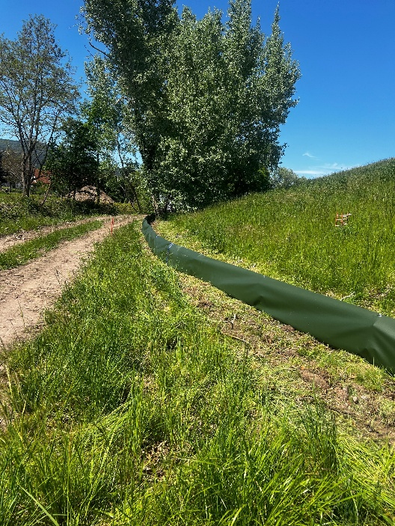
[24-06 Natur hat Priorität]
Die mobilen Amphibienschutzzäune bieten Sicherheit für Frösche, Kröten und Eidechsen.
Foto: Blömen VuS

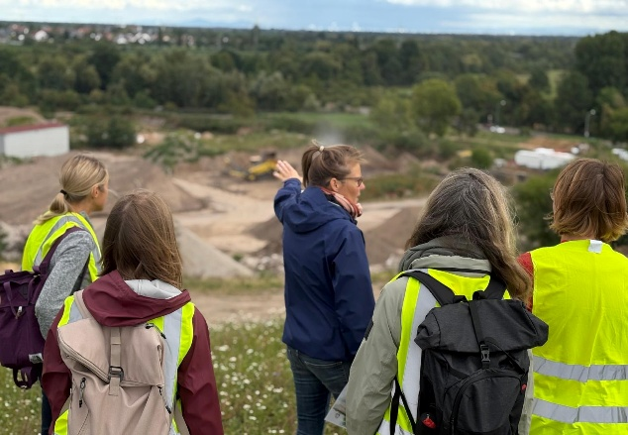
[24-06 Anne Pieper]
Anne Pieper, Geschäftsführerin der Landesgartenschau 2027 Neustadt an der Weinstraße gGmbH, gibt Einblicke in die Bauarbeiten für den neuen Landschaftspark.
Foto: © LGS27
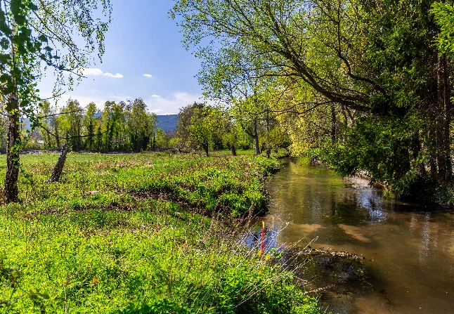
[24-06 Landschaftspark]
Der sich auf 25 Hektar erstreckende Landschaftspark bietet viel Raum für Flora und Fauna.
Foto: © Jochen Heim
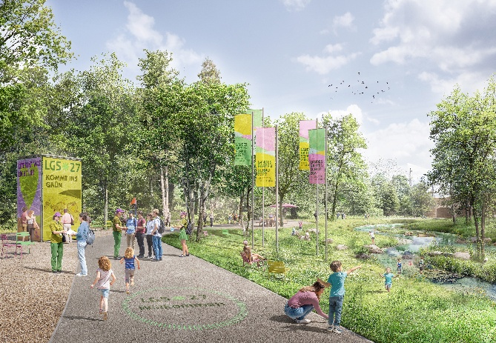
[24-06 Parkeingang]
Der geplante Parkeingang bildet den Startpunkt für vielfältige Naturerlebnisse bei der Landesgartenschau 2027.
Visualisierung: © GROW Landschaftsarchitekten

Rückfragen beantwortet gern:

BLÖMEN Verkehrs- und
Sicherheitstechnik GmbH
Benno Blömen
Tel. +49 (2542) 86 960 10
eMail: benno.bloemen@bloemen-vus.de
www.bloemen-vus.de
Kommunikation2B

Mareike Wand-Quassowski
Tel. +49 (231) 330 49 323
eMail: m.quassowski@kommunikation2b.de
www.kommunikation2b.de

